ИИН-850607401685
ШАЛТАЕВА Ардақ Койшибайқызы,
Саттар Ерубаев атындағы жалпы білім беретін мектебінің бастауыш сынып мұғалімі.
Түркістан облысы, Бәйдібек ауданы

НЕГІЗГІ ЖӘНЕ ТУЫНДЫ ЗАТ ЕСІМ

Оқу бағдарламасына сәйкес оқыту мақсаты: |  | 3.2.3.1 Мәтін мазмұны бойынша пікір білдіруге бағытталған сұрақтар құрастыру және жауап беру;  3.4.2.4 Негізгі, туынды зат есімді анықтау.
Сабақтың мақсаты |  | Мәтін мазмұны бойынша пікір білдіруге бағытталған сұрақтар құрастыру және жауап береді негізгі, туынды зат есімді анықтау.
Құндылықтар |  | Ұлттық мүдде: Қазақ тілінің аясын кеңейту.
О.Д.Д |  | Білу, түсіну, қолдану.
Сабақтың барысы
Сабақтың кезеңі/  уақыты | Педагогтің әрекеті |  | Оқушының әрекеті | Бағалау | Ресурстар
Сабақтың басы  3 минут  Өткенді пысықтау  5 минут  Сабақтың ортасы  27 минут  Сергіту сәтті  2 минут  Сабақты қорыту  6 минут  Кері байланыс  2 минут | Психологиялық ахуал    Үй тапсырмасын тексеру  Оқу тапсырмасын тексеру:  «Серпілген сауал» әдісі  Сұрақтарға жауап береді.  33-жаттығу  Мәтінді оқы.  Қарамен жазылған сөздердің түбірін тап.  Кітап,мал,құстың,малдың,аңның, мүсіндердің.  Жаңа сабақ  «Асығың алшысынан түссін» асықтар арқылы  сұрақтарға жауап беру.  - Оқу – инемен құдық қазғандай .  - Аз сөз – алтын,  Көп сөз – көмір.  - Асық ойнаған озар,  Доп ойнаған тозар.  - Жақсы кітап жан азығы .  - Мақал сөздің мәйегі.  - Өнерлі өрге озар.  - Суретші сурет салады.  - Сыйлық алған қандай керемет.  - Менің анам аспазшы.  - Көрші қонаққа шақырды.  ЕББҚ  Көркем жазу  35-жаттығу. Тыңдалым  Мәтінді тыңда.  Өнерлі бала  Мәтін мазмұны бойынша төмендегі ақпараттардың дұрыс бұрыстығын анықта  «Дұрыс па, бұрыс па» ойыны  - Өсер анасымен бірге қонаққа келді.  - Бекжан, Гүлжандармен қосылып кітап оқыды.  - Гүлжан дауысын шығармай жылады.  - «Зымыран» ойыншығы Өсерге ұнады.  - Өсер ойыншықты желім, ермексаздың көмегімен жөндеді.  - Өсерді өнерлі бала екенсің деп мақтады.  ЕББҚ Суретпен жұмыс  36-жаттығу. Топтық жұмыс  «Суретті сөйлет» әдісі  Белгілі суретші Ағымсалы Дүзелхановтың «Аңшылық»  Атты суреттіне зер сал.  Сурет несімен қызықтырды?  Сурет бойынша қысқа мәтін құрастыр.  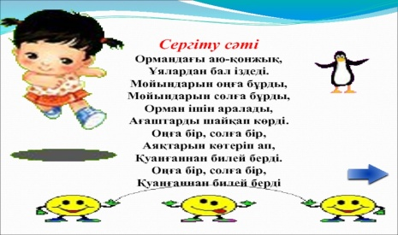  37-жаттығу. Дәптермен жұмыс  Өтірік өлеңнің қатесін түзеп жаз.  Шалғы қайрап қайрақпен,  Шұбат іштім қаймақпен.  Шортан аулап қармақпен,  Шөп қоршадым қармақпен.  ЕББҚ  38-тапсырма. Ауызша Сызбадағы сурет пен тірек сөздерді пайдаланып, мәтін құрап айт.  Үй тапсырмасы:  39-тапсырма  «Пирамидадағы» цифрларды» нақыл сөз шығатындай ретпен орналастырады.  «Құсымызды ұясына қондырайық» негізгі және туынды зат есімді құстарды өз ұясына қондырады. |  | Амандасады.  Жақсы тілектер айтады.  Үй тапсырмасын тексертеді.  Серпілген сауалға жауап береді  Сұрақ-жауап  Қима қағаздардан сөйлем ішіндегі негізгі және туынды зат есімдерді анықтайды.  Берілген тапсырманы әдемі, көркем жазу  Мәтінмен жұмыс жасайды.  Мәтін мазмұны бойынша бағытталған сұрақтардың дұрыс, бұрыстығын анықтайды.  Берілген суреттерден негізгі және туынды зат есімді табады.  «Суретті сөйлет» әдіс бойынша  суреттен мәтін құрастырып, негізгі және туынды зат есімді анықтайды.  Суретпен жұмыс  Тапсырманы дәптерге орындайды.  Тапсырманы ауызша орындайды.  «Пирамидағы цифрлардан нақыл сөз жазып келеді.  Кері байланыс жасайды. |   ҚБ: «Домбыра» әдісі  Дескриптор:  Оқу тапсырмасын тексереді-1б  Сұрақтарға жауап береді-1б  Дескриптор: Сөйлемді оқып, негізгі және туынды зат есімді анықтайды -1 б  «Жарайсың»  «Керемет»  «Сенің қолыңнан бәрі келеді!»  Дескриптор:  *Мәтіннің мазмұны бойынша ақпараттың дұрыс, бұрыстығын анықтайды-1б  *Кейіпкерлердің іс-әрекетіне өз көзқарастарын білдіреді-1б  * Нақты ақпараттарды ажырата біледі -1б  Дескриптор:  «Аңшылық» атты суреттіне зер салады  Сурет бойынша қысқа мәтін құрастырады-1б  Негізгі және туынды зат есімді анықтайды-1б  Дескриптор:  Өтірік өлеңнің қатесін түзеп жазады-1б  Тірек сөздерді пайдаланып мәтін құрайды-1б | Көңіл күй стикерлері  Оқулық  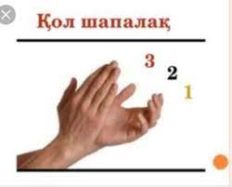  Қима қағаздары  Асықтар  Оқулық  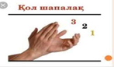  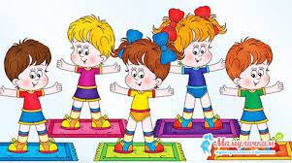«Өнерлі бала»  мәтінін тыңдайды  Оқулық  Таратпа парақтар  Оқушы жұмысы  Оқулық  Жазба дәптері  Оқулық  Құс ұясы,  Құстар  